南京艺术学院图书馆线上资源使用推介——全国报刊索引
《全国报刊索引》，由上海图书馆《全国报刊索引》编辑部负责编辑和研制，内容涉及哲学、社会科学、科学与技术方面的各个学科，现可提供5万余种报刊、5000余万篇文献的一站式服务，年更新数据量超过500万条，相继挖掘出版了《晚清期刊全文数据库》（1833～1911）、《民国时期期刊全文数据库》（1911～1949）、《字林洋行中英文报全文纸数据库》（1850～1951）等珍稀数字资源。
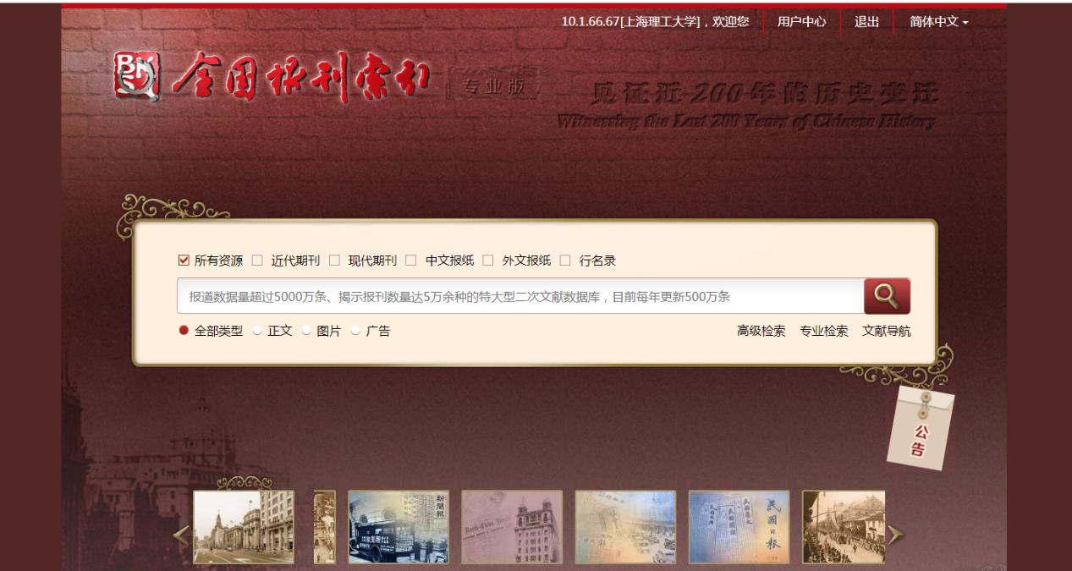

1、普通检索
用户可以在首页直接进行普通检索：
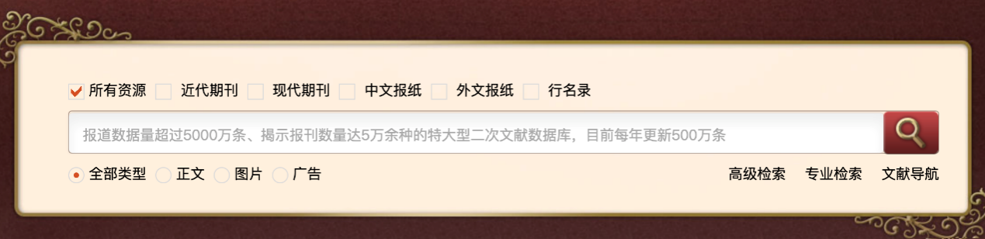
操作步骤：
- 选择需要检索的文章类型
- 输入希望检索的内容
- 点击检索按钮（或者直接在检索框中回车）即可进行检索
- 普通检索不支持空检，就是检索框不能为空。
检索结果如下图：
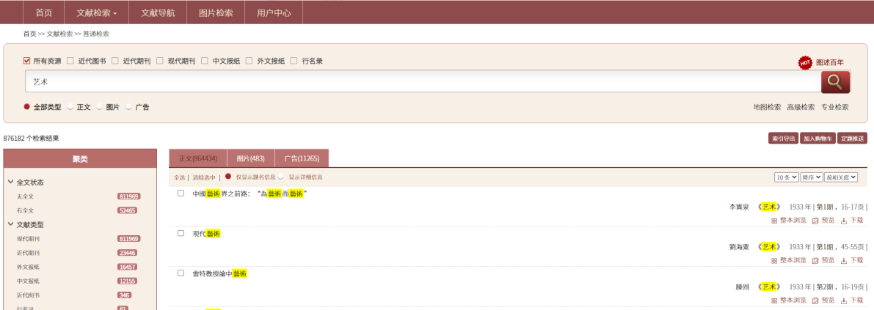

操作步骤：
- 左侧是聚类；
2）点击全选，选中所有记录；点击取消选中，取消全部选中；默认显示题名信息；也可以点击显示详细信息；
3）左侧下拉框可以切换每页显示10、20、50、100条数据，中间的下拉框支持升序和降序、右侧是按相关度或者年份进行排序。
4）点击题名跳转到单篇显示页。
5）点击预览对当前文档预览；点击下载，下载该文档。

2、高级检索

高级检索页如下图：
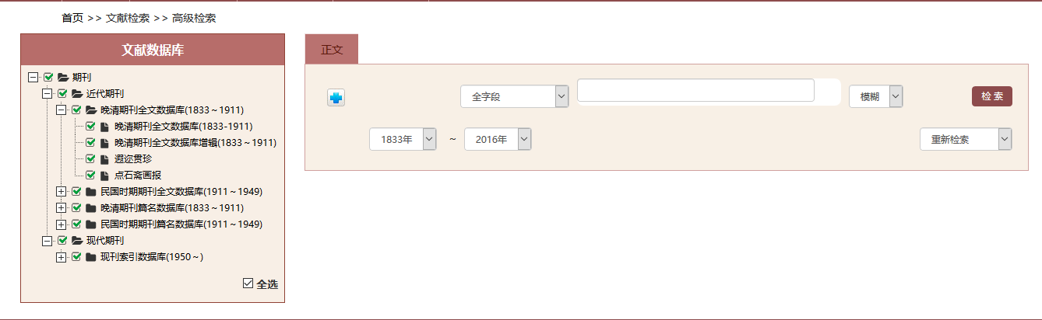
左侧是产品树，用户具备权限的产品可以选择，不具备权限的产品将会变灰而且不允许选择，预告状态的产品也是灰色的，右侧附带一个 “预”字。中间是检索框，按照文章类型分为正文、图片和广告三个检索框。
- 选择希望检索的产品库，产品树右下方的 “全选”，点击可以全部选中或全部不选中。
- 切换选择希望检索的文章类型，选择希望检索的字段，点击展开如下图所示：
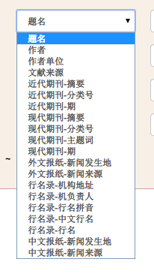
- 点击+可以增加检索，点击-可以删除检索条件，如下图：
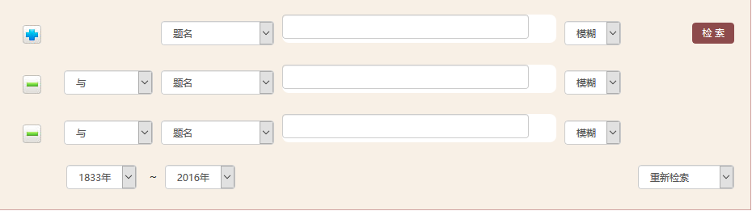
- 条件组合支持如下条件：
与： (A与B)表示同时满足 A和B的条件
或： (A或B)表示只要满足 A或B的条件
非： (非A与非B)表示同时不满足 A和B的条件
- 选择每一个条件的检索选项
对于支持分词的字段，选择模糊表示启用分词，可以部分匹配，选择精确表示不支持分词，整个词组匹配。
- 选择时间跨度范围：
- 选择本次检索和上次检索的组合关系，
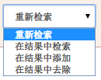
- 点击检索结果，将会立即呈现检索结果。
- 高级检索必须选择产品树至少一个产品节点，否则会收到如下提示：
- 高级检索中，选择产品树节点发生变化，对应的高级检索字段也会发生变化，会自动根据选择的产品组合确定支持的字段。
- 选择CLC，即分类号，文本框将支持自动完成，用户输入字母将会立即进行匹配提示，如下所示：
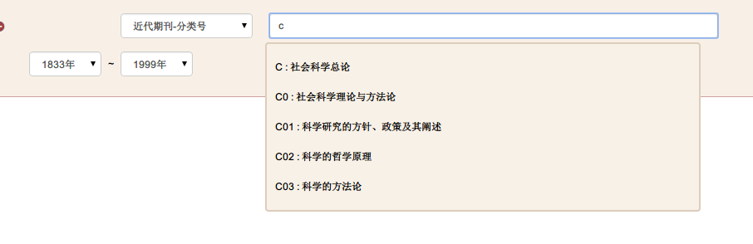
- 高级检索会列出检索条件在检索框下方，如下图所示：
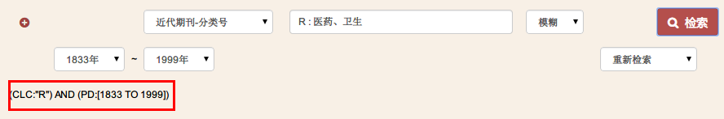

3、专业检索
专业检索页如下图所示：
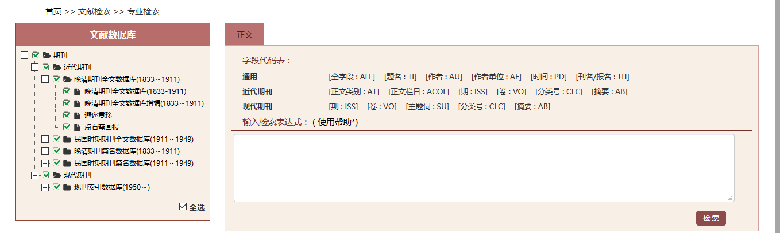
产品树位于界面左侧，和高级检索页面类似。右侧检索框同样按照文章类型划分，字段代码表列举了当前产品组合支持的检索字段，可以根据字段自由组合输入检索条件。

4、文献导航
文献导航页如下图所示：
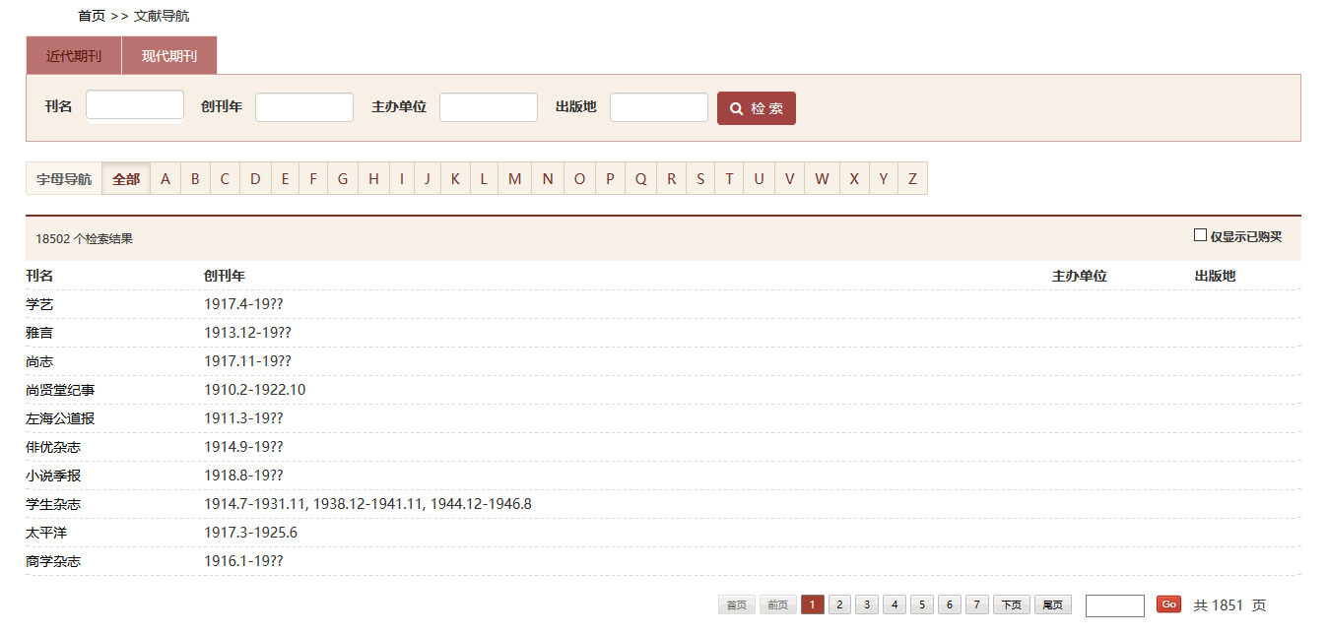
        - 顶部是资源类型，资源类型用来划分文献归属。
        - 字母导航，按照26个英文字母排列，点击字母可以按照文献拼音首字母进行筛选。
        - 检索结果如果是灰色，表示用户不具备查看此文献的权限。

5、文献内检索
点击导航栏的文献导航，跳转到文献检索页，点击对应刊名，跳转到文献详情页，点击按钮，到文献内检索如下图：

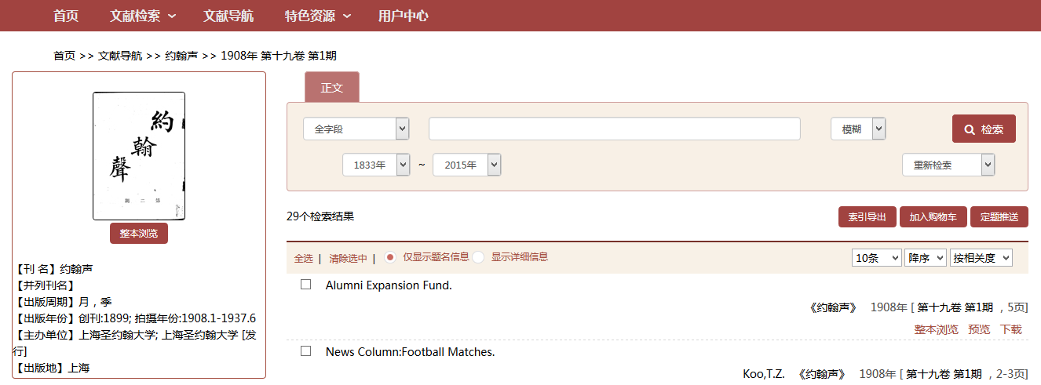
左侧是文献实体的简介信息，右侧是当前文献实体的文章信息列表，用户可以选择字段进行检索，类似于高级检索的简化版。

6、图库检索
用户可以在首页点击“图述百年”进入图片库检索页
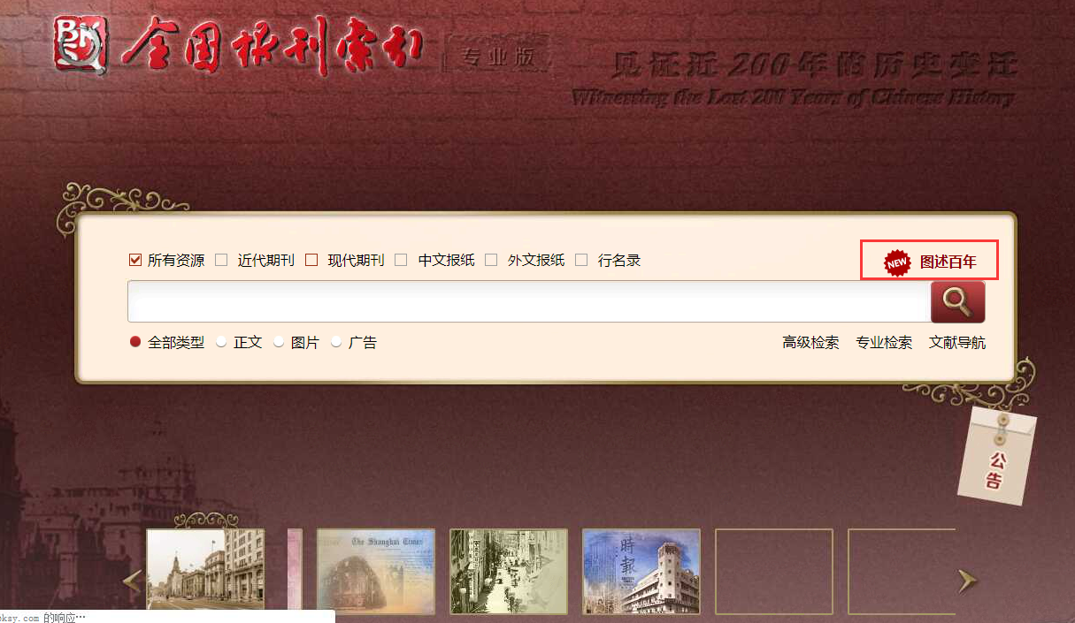
操作步骤：
- 选择图库
- 点击检索按钮（或者直接在检索框中回车）即可进行检索
- 普通检索不支持空检，就是检索框不能为空。

